现场制氮机在轮胎充气领域的应用

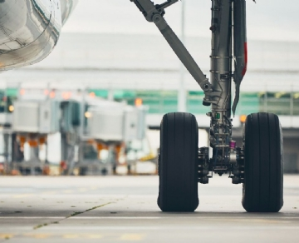
氮气的应用非常的广泛，特别是用于轮胎充气领域。由于氮分子比氧分子大，因此用氮气给轮胎充气可以确保轮胎保持更长时间的压力，因为氮分子更难逸出。这可以提高油耗，延长轮胎的使用寿命，并减少因轮胎问题而导致的停机时间。
氮气也是一种惰性气体，这意味着与氧气不同，它不会对轮胎本身产生任何不利或危险的影响。用于轮胎充气的氮气可以降低轮胎内衬、钢带和轮辋氧化、冷凝和其他形式磨损的风险。
由于运输氮气既耗时又昂贵，因此使用现场氮气发生器进行轮胎充气是为您的轮胎充气需求产生氮气的最有效方法。

为什么氮气用于重型运输、越野采矿车辆和飞机轮胎
氮气通常用于重型运输、大型越野工程车辆、采矿车辆和飞机轮胎，因为它可以显着提高轮胎的使用寿命并防止爆胎时发生爆炸。
事实上，美国宇航局、美国军方以及印地和 NASCAR 团队几十年来一直使用氮气，因为氮气已被证明可以保持一致的轮胎压力。
例如，充满空气（氧气）的越野车容易因过度断裂和暴露于外部元素而导致轮胎爆裂或起火。然而，氮气不可燃，可燃性等级为零。使用氮气发生器为越野车轮胎充气是一个更安全的选择。
这同样适用于飞机轮胎。尽可能优化安全标准和运营效率非常重要。由于氮气不易燃，它不仅是给飞机轮胎充气的首选气体，也是给飞机滑梯和救生筏充气的首选气体。氮气提供稳定和惰性的气氛，还可以防止水分被困在轮胎内。使用氮气发生器进行轮胎充气还可以最大限度地减少车轮腐蚀、轮胎疲劳和火灾。

现场制氮机对轮胎充气有什么好处？
安装现场制氮机（例如 PSA 制氮机和膜制氮机）的一些好处包括：
显着节省成本。生产您自己的氮气意味着您不必为气瓶或运输费用支付市场价格。
减少对环境的影响。消耗大量燃料并且经常需要长途行驶的大型运输卡车通常用于运送氮气罐。现场制氮机消除了送货的需要，从而减少了您的碳足迹。
提高运营效率。当您需要时，您将始终有稳定的氮气供应，没有耗尽的风险。
消除操作停机时间或延迟。有时，由于不可预见的情况，氮气罐的交付可能会延迟，从而导致严重的运营延误。在现场生产您自己的氮气意味着您将永远不会再受另一家快递公司的摆布或安排。

